**陆金所-产品需求文档(PRD)**

**<陆金所-基金代销方案>**

<2015-07-10>

**版本说明**

|  |  |  |  |
| --- | --- | --- | --- |
| **版本** | **日期** | **作者** | **内容/修改说明** |
| 1.0 | 07.10 | 槐远 | BRD转化为PRD |
| 1.1 | 07.15 | 槐远 | 明确细节和规则，增补优选基金内管 |
| 1.2 | 07.16 | 槐远 | 增补部分细节 |
| 1.3 | 07.20 | 槐远 | 增补埋点 |
| 1.4 | 07.23 | 槐远 | 增补筛选细节 |

## 背景和基础

#### 项目背景

为扩大网站平台金融产品供应量，丰富陆金所平台产品线，未来拟在陆金所现有基金频道中，通过系统与代销公司连接的方式，在平台上代销各类基金。因目前基金频道中仅有直连方式销售的部分易方达、汇添富基金，本项目将成为陆金所基金销售的重大补充，满足客户多元化投资需求。

#### 项目目标

预计在2015年8月中上线通过对接代销平台，实现在基金频道中使用陆金所账户余额认、申购代销公司代销的多家基金公司不同类型的多支基金产品：

1. 账户、交易、资金功能与现有的直连基金保持一致。
2. 增强基金筛选功能，提供依据多维度筛选的功能。并优化筛选结果展示。
3. 新增优选基金页面，提供多组优选基金和相应投资顾问点评。
4. 对接代销、Wind数据，丰富基金单品页信息。

## 业务需求

#### 2.1目标

该项目用户注册、申购、查询、赎回与直连模式保持一致，支付通道使用平安付。平安付、平安银行和基金公司在项目中角色与直连项目保持一致。代销项目主要提供更加丰富的筛选功能、投资顾问点评和推荐功能，同时利用对接的代销平台和Wind数据，在单品页面提供统一的基金信息展示。直连基金再交易中走直连通道；代销基金走代销通道，由基金代码区分。

|  |  |  |  |  |
| --- | --- | --- | --- | --- |
| 相关方 | 陆金所 | Lfex | 代销公司 | Wind数据 |
| 角色 | 第三方电商平台 | 整合代销、Wind数据并提供给Lufax | 代销基金；提供部分数据 | 提供市售全量基金数据 |

主要数据由以下几部分组成：

1. Wind数据：包括市售基金全量交易数据和信息，如净值、涨幅、基金经理等；
2. 代销平台录入数据：包括优惠费率、折扣、精选主题、人气方案等。
3. 线下给出的基金代销名录：一组基金代码。
4. BE系统录入、维护的数据：包括优选分组、分组内容、基金点评。

#### 2.2 页面和交易逻辑变动

##### 2.2.1 基金列表页

基金列表页示意图如下：

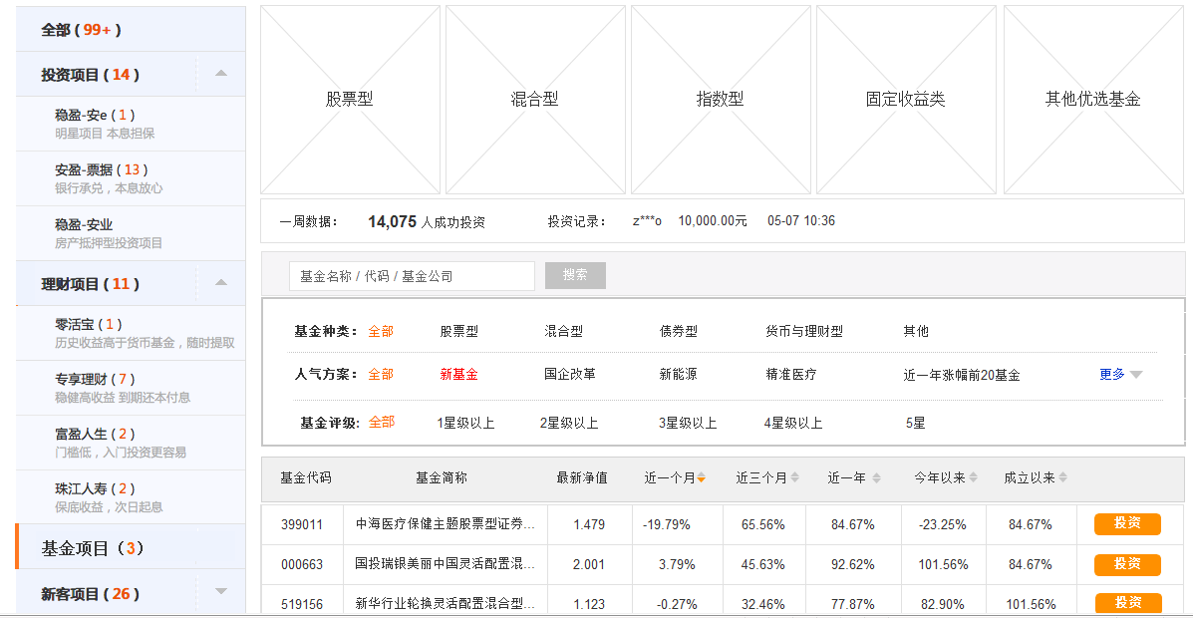

1. 筛选区上方新增优选入口区域，区域中有5个入口图片，对应优选页面Tab1-5。
   1. Tab名称、基金代码、投顾点评、基金在分组中位置由BE后台维护。其余信息通过依据基金代码从DB读取。
   2. 本区域图片和链接由WCM控制，5个入口默认指向Tab，如有业务需要，可以设置若干个单品页入口。修改后，不影响其他入口链接，也不影响优选页面信息展示。
2. 筛选区中做以下变动：
   1. 基金类型包括：股票型 债券型 混合型 货币与理财型 其他。
   2. 基金公司、类型选取办法：代销加上直销的代码，归总起来成为Lufax销售的基金名录，根据这组基金代码到lfex给的数据中查询，归属类型和公司，显示在页面上。
   3. 人气主题：包括精选主题和人气方案，单选。点选后显示相应人气主题下的基金。先显示精选主题，再显示人气方案，如果人气方案中有“新基金”，在最前面显示，并标红。

* 精选主题: 国企改革、一带一路、互联网+、新能源、精准医疗、生物制药、制造业2025、互联网金融、股权激励、军工、生物医药、中概股回归、区间超跌、猪肉概念。
* 人气方案：新基金、今年以来表现最好、每年战胜平均、短期弹性最大、停牌股最多、暴跌中最抗跌、机构抱团最多、陆金所客户最热捧、美女基金经理掌舵、长期偏好小盘股、长期偏好大盘股。
  1. 基金评级：显示海通3年评级的，字段为“一星及以上”、“二星及以上”、“三星及以上”、“四星及以上”、“五星”
  2. 搜索：代码匹配基金代码，关键词匹配基金名称和基金公司简称；当且仅当输入6位数字时匹配基金代码；其他输入一律模糊匹配基金名称和基金公司简称。点击搜索发起选择。
  3. 自主搜索结果受筛选字段限制；筛选字段结果不受自主搜索输入文字影响，

1. 列表区做以下变动：
   1. 非首发基金：显示基金代码、简称、最新净值、近一月、近三月、近一年、今年以来、成立以来涨幅。
   2. 首发基金：显示基金代码、简称、类型、风险等级、基金经理、基金公司简称。
   3. 支持按照所有收益率涨幅排序的功能。
   4. 客户不做任何筛选，进入列表页时，列表页默认显示近三个月收益率最高的100支基金，按照倒叙排列；筛选的结果，默认也要按照三个月收益率倒序排列。
   5. 一页最多显示10个基金，超过10个基金则翻页。

##### 2.2.2 基金优选页

优选基金页面示意图如下：

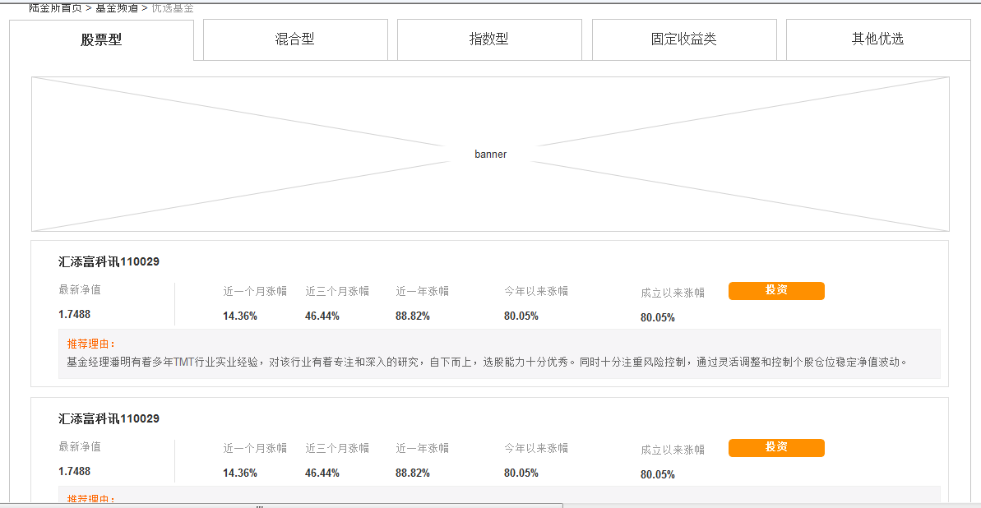

1. 优选页面最上方为5个Tab，每个Tab是一个优选基金分组，每个分组中有一组具有相似特征的带投资顾问点评的优选基金。点击Tab打开对应的基金优选分组。分组展示字段类似列表页，增加投资顾问点评。
2. Tab下放置该组优选基金宣传Banner，由WCM控制。五个Tab各有不同。
3. 分组名称、分组中基金代码、顺序、投资顾问点评依据基金代码点评从BE后台维护和读取。
4. 页面其他展示字段，如名称、类型、净值、涨幅等，均依据基金代码从数据库读取。

##### 2.2.3 基金单品页

单品页示意图如下：

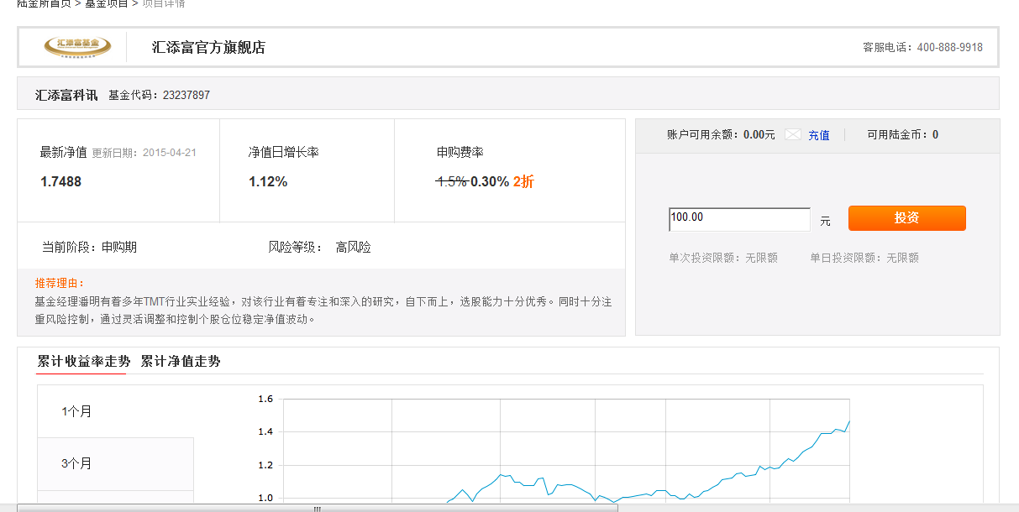

1. 旗舰店新增基金代销公司旗舰店，除现有直销基金以外的其他所有基金，在这个位置都显示“陆金所资产管理有限公司旗舰店”的Logo和电话。
2. 页面字段信息根据Lfex传递的代销和Wind数据显示。页面展示布局以DEMO为准。
3. 当前状态读取基金产品行情文件中基金状态，并作为计算认购、申购费率的依据。
4. 购买区填写框内，显示以下字段：

|  |  |  |  |
| --- | --- | --- | --- |
| **名称** | **位置** | **意义** | **报错** |
| 起购金额 | 输入框内 | 最低起购金额 | 单笔投资最低【起购金额】元。 |
| 单笔购买限额 | 输入框下方 | 单笔申购上限 | 单笔申购上限【单笔购买限额】元。 |
| 单日购买限额 | 单日购买上限，加总客户在当前交易日申购总额。 | 单日申购限额上限【单日购买限额】元。 |
| 递增金额 | 申购级差，申购金额-起购金额应为此金额的整数倍。 | 本基金单笔投资金额【起购金额】元，递增金额【递增金额】元。 |

1. 图标区展示累计收益率和累计净值区间数据以及走势图。走势图横轴按照自然日计算，纵轴按照涨幅数值小数点后一位上下取整。没有数据的显示——。涨幅为负值的用绿色显示数字。
2. 列表对比中，纵轴包括收益率阶段涨幅、同类平均涨幅、沪深300/中债指数对比、同类排名；股票类、混合类基金对比沪深300指数；债券类基金对比中债指数，显示在第三行；其他基金无此行。
3. 历史分红显示该基金最近5次分红，每行一次；如果没有到5次，就全部显示，话术为“2015-06-15 每份派现金0.2500元”。如果该基金从未分红，显示“暂无分红信息”
4. 基金详情中，显示基金基金全称和基金公司全称；赎回到账时间以B系统数据为准，+1作为下限，+2作为上限，显示为n+1 – n+2个工作日。
5. 只有18周岁以上，使用二代证注册激活的客户才以进行基金交易，其它类型客户点击投资提示报错同直销。
6. 客户点击“投资”后，需要计算其手续费，基金认购认购、申购、赎回费率试算逻辑如下：
   1. 判断交易类型，20-认购,22-申购,24-赎回,（定投和转换不做）
   2. 根据客户输入的交易金额，选择折扣表中对应区间和相应设定值，区间为左闭右开
   3. If （设定值<1）

折扣费率=设定值；

手续费=费率*设定值*交易金额；

else

手续费=设定值；

##### 2.2.4 投资详情页

客户在我的投资-投资项目页面，点击列表中的基金，进入基金投资详情页面。页面右侧列表单位净值走势图数据源改为基于万德数据绘制。

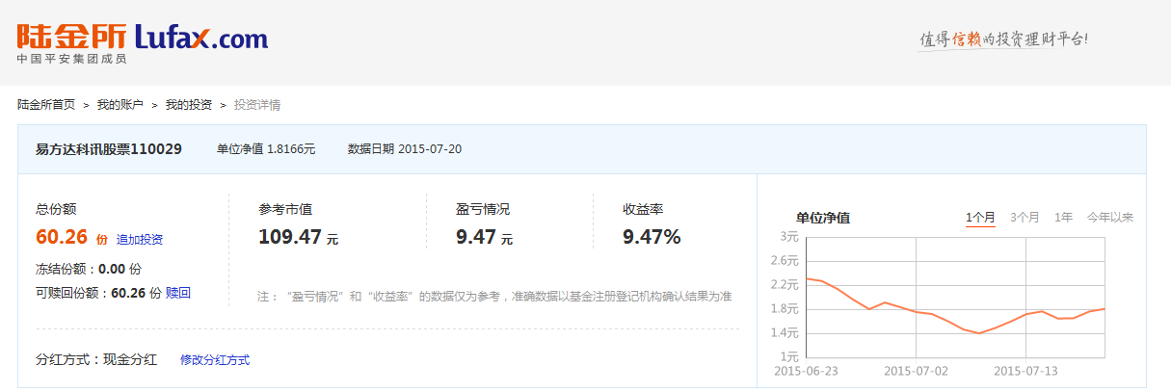

## 3. 功能列表

#### 3.1 Feature List

|  |  |  |  |
| --- | --- | --- | --- |
| **类型** | **规则** | **优先级** | **备注** |
| 目标 | 对接代销公司代销的基金产品，支付通道使用平安付 | 1 | 基金种类可能涵盖所有目前市售基金 |
| 未来代销公司新增其他合作公司和代销基金时，无需二次开发 | 1 |  |
| 开户 | **大于18岁二代身份证用户才可投资** | **1** |  |
| 非大陆人士不可投资基金 | 1 | 仅是由于平安付限制，， |
| 首次购买某基金公司产品时，投资流程中包含用户开户 | 1 | 开户含平安付账户和基金公司账户 |
| 风险测评 | 向基金公司同步用户风险等级 | 2 | 可异步 |
| 认、申购 | 只有完成风险测评才能投资 | 1 | 风险等级不匹配时用户确认后仍可投资 |
| 产品在认购期显示出认购时间段，认购期后进入封闭期 | 2 |  |
| 可使用陆金所虚拟账户余额进行购买 | 1 |  |
| 支付完成时间在15点前算做当日交易 | 1 | 14点55分至15点0分时，页面进行一句话文案提示 |
| 先投资再做代扣充值 | 1 |  |
| 不可使用陆金币 | 1 | 系统可支持，具体规则待定 |
| 赎回 | 输入赎回份额后核对交易密码进行提交后冻结相应份额 | 1 | **针对不同基金有不同的赎回份额限制。** |
| 撤单 | 认购基金不能撤单 | 1 |  |
| 申购和赎回可以撤单 | 1 |  |
| 修改分红方式 | 认申购时默认是现金分红方式 | 1 |  |
| 用户份额确认后，可以在账户中修改分红方式 | 1 |  |
| 现金分红 | 基金公司发起通过支付公司为用户陆金所虚拟账户余额增加 | 1 |  |
| 红利再投资 | 基金公司通知陆金所增加用户份额 | 1 |  |
| 查询 | 查询用户的交易记录 | 1 |  |
| 查询用户的基金份额持有记录 | 1 |  |
| 后台基金管理 | 基金信息导入 | 1 | **由B系统整合代销平台和Wind数据，系统上线前提供存量全量数据；上线后每日进行全量增量更新。代销名录线下给出。** |
| 基金信息维护 | 1 |  |
| 基金产品状态维护 | 1 |  |
| 短信 |  | 1 |  |
| 数据 |  | 1 |  |

#### 3.2 Function List

|  |  |  |  |  |  |
| --- | --- | --- | --- | --- | --- |
| **ID** | **模块** | **功能** | **优先级** | **说明** | **备注** |
| 1 | 基金产品运营管理后台 | 基金信息导入 | 1 | Lfex在上线前将市售所有2000支基金的信息以存量包的形式给出，上线后每天针对全量基金进行增量更新；基金代销名录由业务方线下给到lufax，并维护。 | 自动导入 |
| 2 |  | 基金产品信息 | 1 | 含基金介绍、基金经理介绍、风险等级、最低投资金额、手续费率、赎回确认时间、基金类型、基金代码、基金名称、成立时间、托管人等描述 | 针对每只基金设置，会显示在前台单品页上；lfex首先给出存量全部信息，并以增量更新的形式维护所有市售基金。 |
| 3 |  | 基金状态设置 | 1 |  | 处于代销列表中的基金状态为已代销；其他基金为“未代销”，该状态由代销系统线下录入，不可通过BE手动修改；未代销基金状态不可编辑。代销基金状态维护参见相应需求。 |
| 4 |  | 优选基金投评录入 | 1 | 根据选择基金代码，录入相应基金的投顾评价信息。 | 选择/录入一个基金代码后，录入该代码对应基金的投资点评。 |
| 5 | 基金产品前端页面 | 基金列表页 | 1 | 1.Banner: 提供五个入口页面，对应优选页面五个不同的Tab，点击后，进入相应的Tab并显示相应优选基金。 2.筛选区：根据基金类型、公司、主题、人气方案、评级筛选基金；也支持根据名称/基金代码搜索。 3.列表区：显示筛选出的基金的名称、代码、净值、日涨幅、近一月、近三月、近一年、今年以来和成立以来涨幅、费率。 | 1. 显示的基金在BE中必须为直销基金或者已代销基金，且显示状态不为“不显示在网站“。 2. 客户未筛选时，初始显示100条近三个月涨幅最高的基金，按照涨幅倒序排序。  3. 筛选条件中，行与行之间为“且”的关系。  4. 评级可以多选；其他为单选。 |
| 6 |  | 基金单品页 | 1 | 1. 包含基金基本信息要素、基金投顾点评（如果有） 2. 累计收益率走势、累计净值走势的图表显示； 3. 近一周、近一月、近三月、近1年、近2年、今年来、成立以来的阶段涨幅与同类平均涨幅、同类排名的表格比较，对于股票类和混合类基金，表格中还要对比同期沪深300；对于债券类基金，对比中债指数。 4. 最近五个交易日历史净值、累计净值、日增长率；最近最多5次分红数据 5. 海通、上证、银河基金评级。 6. 申购赎回费率的区间、折前费率、折扣、折后费率。 7. 赎回费率的区间、申购费率。 8. 基金经理介绍。 9. 风险提示函。 | 1.数据由Lfex提供的Wind数据。 2.认购期内基金没有2-5数据。 |
| 7 |  | 基金优选页 | 1 | 1. 页面提供5个Tab，用于5组优选基金 2. 每组下提供多个基金位置，显示包括基金名称、代码、净值、日涨幅、最近一月涨幅、最近一年涨幅、成立以来涨幅、海通评级、投顾点评申购按钮 | 整个优选显示模块使用WCM配置。代码修改分组名称和分组下基金代码名录；使用基金代码名录去读取该基金的相应信息和投顾点评。 |
| 8 |  | 基金赎回流程页 | 1 | 用户输入赎回份额、交易密码等进行提交 | 对于每个基金，最低持有份额、最低赎回份额都可能不同，逻辑关系如下： 1. 客户持有份额小于最低持有份额+最低赎回份额，必须一次性赎回；  2. 客户赎回份额大于等于最低持有份额+最低赎回份额，赎回后份额不小于最低持有份额，赎回份额区间【最小赎回份额，持有份额】 |

#### 3.3 基金信息字段

代销基金项目字段无需lufax计算，依据B系统传来的代销和Wind系统数据进行绘制和展示，B端系统在市售全量基金信息基础上，每日给出全量基金信息的增量。字段与lfex数据表对应关系参见：。基金销售状态字段和交易时使用的净值由基金产品行情文件给出。

#### 3.4 埋点

针对列表筛选页和优选页面，布设以下埋点：

|  |  |  |  |
| --- | --- | --- | --- |
| **页面名** | **区域** | **埋点中文** | **埋点英文** |
| 列表筛选页 | 优选入口区 | 优选Tab入口1 | Youxuan-Tab1 |
| 优选Tab入口2 | Youxuan-Tab2 |
| 优选Tab入口3 | Youxuan-Tab3 |
| 优选Tab入口4 | Youxuan-Tab4 |
| 优选Tab入口5 | Youxuan-Tab5 |
| 基金种类 | 全部 | Zhonglei-All |
| 股票型 | Zhonglei-Gupiao |
| 债券型 | Zhonglei-Zhaiquan |
| 混合型 | Zhonglei-Hunhe |
| 货币型 | Zhonglei-Huobi |
| QDII | Zhonglei-QDII |
| 偏债型 | Zhonglei-Pianzhai |
| 指数型 | Zhonglei-Zhishu |
| 保本型 | Zhonglei-baoben |
| 其他 | Zhonglei-Qita |
| 涨幅排序 | 近一个月涨幅 | Zhangfu-1M |
| 近三个月涨幅 | Zhangfu-3M |
| 近一年涨幅 | Zhangfu-1Y |
| 今年以来涨幅 | Zhangfu-TY |
| 成立以来涨幅 | Zhangfu-All |
| 基金公司 | 基金公司区域 | All-JijnGS |
| 热门主题 | 热门主题区域 | All-reMen |
| 人气方案 | 人气方案区域 | All-renQi |
| 基金评级 | 海通 | Pingji-Haitong |
| 上证 | Pingji-Shangzheng |
| 银河 | Pingji-Yinhe |
| 基金规模 | 全部 | Guimo-All |
| <2亿 | Guimo-2 |
| <10亿 | Guimo-10 |
| <50亿 | Guimo-50 |
| <100亿 | Guimo-100 |
| >100亿 | Guimo-100Plus |
| 成立年限 | 全部 | Nianxian-All |
| <1年 | Nianxian-1 |
| <3年 | Nianxian-3 |
| <5年 | Nianxian-5 |
| <7年 | Nianxian-7 |
| >7年 | Nianxian-7+ |
| 更多筛选条件 | 更多筛选条件按钮 | Shaixuan |
| 优选页 | Tab1 | 优选基金分组1 | Tab1 |
| Tab2 | 优选基金分组2 | Tab2 |
| Tab3 | 优选基金分组3 | Tab3 |
| Tab4 | 优选基金分组4 | Tab4 |
| Tab5 | 优选基金分组5 | Tab5 |
| Tab6 | 优选基金分组6 | Tab6 |

## 4. 数据维护和运营管理后台

#### 4. 1 基金数据导入

基金代销数据由Wind数据和代销系统人工录入数据两部分组成。数据由B系统使用FTP方式统一传给Lufax。项目上线前，B提供截至上线日所有市面在售基金的全量数据。上线后，Ｂ系统每日提供针对全量基金数据的增量数据更新。具体数据字段和更新频率见文件： 

#### 4.2 BE后台管理

新增两个页面

1. 代销基金管理页面



1. 基金点评页面和复核

BE后台新增“优选基金管理-变更”和“优选基金-复核”页面，变更页面示意图如下：

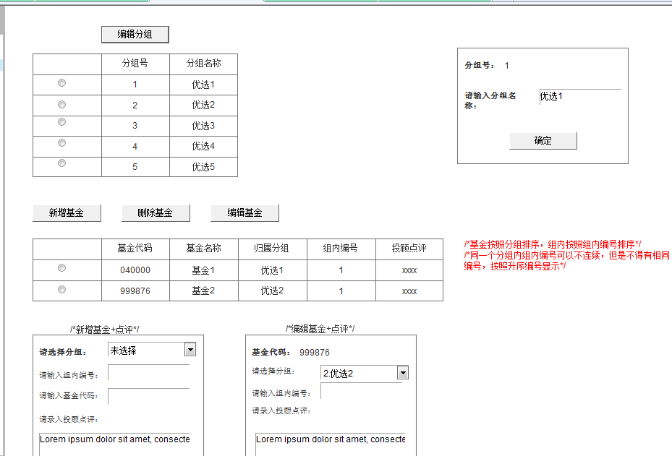

1. 优选分组有5组，可以改名，但是不可以删除、新增
2. 可以针对分组新增基金，新增选择归属分组，输入包括基金代码、组内编号、点评。保存后显示在列表中。列表按照分组号排序，分组内按照组内编号排序。
3. 优选基金页面Tab中，基金按照组内编号升序排列。
4. 编辑完成后，点击“保存并复核”，进行复核。
5. 复核时，每一组编辑过的基金需要复核一次，显示该组所有优选基金分组信息列表和变更人UM号，方便复核。确认后，前端对该分组所属的Tab进行统一更新。
6. 5类，每类10支基金最多，名称最长6个字，投顾点评最多200字。
7. 1个基金可以出现在多个分组中。

## 附注1：免责声明

1. 单品页
   1. 页面尾注：基金业绩以及申赎信息等以基金公司公告为准，更多详情与基金公告您可登陆基金公司官网查询。
   2. 免责声明：同Demo。

2. 列表页：

免责声明: 风险提示：以上数据内容由第三方提供，不构成投资建议，投资者需仔细阅读《基金合同》、《招募说明书》等法律文件，了解产品收益与风险特征。基金交易服务由陆金所资产管理有限公司提供。基金过往业绩不代表其未来表现，市场有风险，投资需谨慎

3. 优选基金列表页：免责声明，同列表页。